『キッズファースト』で子どもに優しい商店街に
子どもが自慢したくなる商店街の取組で未来を拓く『小阪わいわい協議会』

■ 商店街名：小阪わいわい協議会
東大阪市小阪本町
http://kosakamamalabo.jp/
- 会 長 名：大西 史祥 氏
- メンバー数：５名
- 取 材 日：平成28年12月７日
30年２月7日
子育て世代の取り込み
商店街が、お客様で賑わった頃に育った世代にとって、子どもの頃の商店街は、毎日の遊び場であり、社会を学ぶ場でもありました。その頃の世代には、多かれ少なかれ商店街の思い出が残っているのではないでしょうか。
今、商店街で子どもを見かける機会は少なくなりました。商店街で遊んだ世代のように、子どもたちに思い出を残せているのでしょうか。
商店街にとって、子どもとの関わりが薄れてしまうことは、子育て世代だけでなく、次の世代の集客にも関わってきます。若い店主や後継者、さらに出店しようとしている人たちにとって、子育て世代の取り込みは自分たちのこれからの商売を左右しかねない大きな関心事です。
今回は、子どもの記憶に商店街を残し、子どもが自慢したくなる商店街になりたいとの思いから若い世代が始めた取組です。
駅前商店街の有志らによる協議会
ご紹介するのは、河内小阪駅前にある商店街の商店主らによる事例です。
河内小阪駅は、近鉄奈良線の準急停車駅で、駅から歩いてすぐのところに大阪商業大学や大阪樟蔭女子大学があることから、１日当たり27,000人が乗降しています。
駅前には、駅の北側と南側に計７つの商店街組織があります。今回、取り上げる小阪わいわい協議会は、商店街やその周辺の30歳、40歳台の若い店主らによって結成されました。
協議会を発足した時から会長を務めているのは、サンロード小阪商店街の大西理事長です。前身の洋菓子店から60年続く、ベーカリーショップを受け継ぐ若き経営者です。子どもの頃、商店街を遊び場にしていたことから、商店街への愛着は人一倍あり、30歳台ではありますが、平成28年度から理事長を務めています。
そもそも、大西理事長が商店街の活性化に関わるようになったのは、商店街の存続に危機感を抱いたからでした。若い人は、スーパーやコンビニで買い物をし、商店街を通り過ぎてしまう一方で、商店街の馴染み客は年を取って足が遠のき、子どもの頃は当たり前だった「ありがとうございます。」「いらっしゃいませ。」という声が次第に聞こえなくなっていることに、商店街の将来に不安を感じていました。
そうした将来への不安から「商店街に足を運んで、買い物をしてもらいたい。」と、最初に取り組んだのが、『まちゼミ』でした。平成25年から、春と秋の年２回、駅周辺のお店や大学が参加して、毎回30講座程度「小阪くらしの大学」と称して開催しています。
協議会は、まちゼミに集まった人たちの中で、小阪の活性化のためにさらに取り組みたいとの思いを持つ有志によって結成されました。
駅周辺には、大阪市内の中心部へ電車で10分程と利便性が高いこともあって、マンションが建ち並ぶようになりました。子育て世代を中心に新たな住民が増えたものの、商店街のお客様として取り込めていませんでした。
そこで、商店街を知ってもらい、買い物に訪れてもらうことで商店街に賑わいを取り戻そうと、子どもたちに地域への愛着と誇りをもってもらうための子育て支援に、協議会で取り組むことにしました。
キッズファースト商店街
平成26年度の大阪府「まちづくり一体型商店街活性化支援事業」を活用し、26年7月から翌年３月の間、課題整理から計画案づくりまで７回の議論と６回のワークショップを経て『キッズファースト商店街をめざして』と題する駅周辺の商店街を活性化するプランをまとめました。
子どもに優しい商店街になることを目指し、基本コンセプトを『キッズファースト商店街』と定め、その実現のための具体的な取組として「ワクワクする夢のある商店街」「こどもがスクスク育つように子育てを応援する商店街」「ニコニコと優しい商店街」の３つを目標として計画しました。
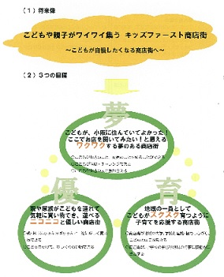
取組は、26年の「夜市」から始めました。「夜市」は、駅南側の４商店街が共催する20年以上も続く恒例イベントで、たくさんの屋台が並び、ミニＳＬが走るなど、商店街が子どもたちで溢れるほどの賑わいになります。
その一角のヨーヨーつりや輪投げなどの屋台では、エプロンを付けた子どもたちが元気よくお客さんを呼び込んだり、お客さんとしてやって来た子どもとやり取りしたりしています。
この小さな店員さんたちは、「子どもお店体験」に参加している子どもたちです。屋台の設営、お客さんの呼び込み、接客を子どもたちが行い、その報酬として夜店で遊べる金券をもらう職業体験型のイベントです。
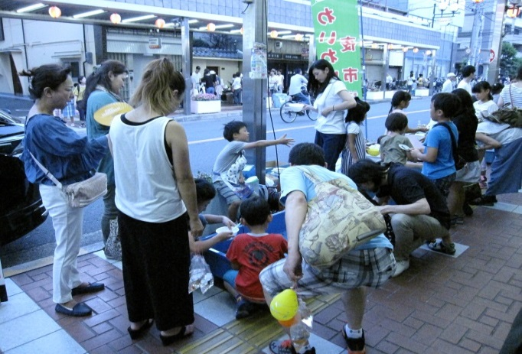
「子どもお店体験」は、「ワクワクする夢のある商店街」の取組として、夜市で遊んでもらうだけでなく、お店の仕事を体験してもらうことで、「小阪に住んで良かった。ここでお店を開いてみたい。」と、子どもたちに商店街を印象付けたいとの思いから始めました。
29年の夜市で３回目の開催になりますが、口コミだけの募集ながら参加希望者は年々増えています。
常設子育て支援施設『小阪ママっコラボ』
「ニコニコと優しい商店街」の取組としては、子育て世代の母親同士が商店街でつながりをもってもらうために『小阪ママっコラボ（ママラボ）』を開設しました。子育て支援の取組に家主が賛同してくれたことで、サンロード小阪にある空店舗を安く貸してもらえました。
27年度に採択された大阪府の「商店街サポーター創出・活動支援事業」によって、大阪樟蔭女子大学やまちづくりのコンサルティング会社、地域活性化を支援するＮＰＯ法人の支援を受け、28年10月にママラボの内壁に親子で絵を描いてもらうオープニングイベントを皮切りに、今は、子どもや親子を対象にした各種イベントや、「ママラボハウス」「レンタルスペース事業」「おけいこ事業」の３つの事業を開催してきました。
「ママラボハウス」は、先輩ママさんが講師になって、子育てや普段の生活などで生じる困り事をテーマにしたセミナー事業です。協議会や商店街の子育て経験者にも講師になってもらっています。
同じような困り事を抱えるママさん同士や先輩と後輩のママさんが、知り合い、つながる場になろうとしてきました。
「レンタルスペース事業」は、クリスマス会や卒園パーティ、誕生日会等の気の合うお友達同士のイベントに子どもと一緒でも気兼ねなく楽しんでもらえるように、３時間３千円で気軽に借りてもらえるようした事業です。
「おけいこ事業『ラボdeおけいこ』」では、子ども向けの「リトミック」や「英語」、親子でも参加できる「クッキング造形（パンやお菓子を作り、食育、クッキング、造形を学ぶ）」など、月額４千円の手頃な受講料のおけいこを開催しています。商店街や協議会のメンバーも講師として参加しました。
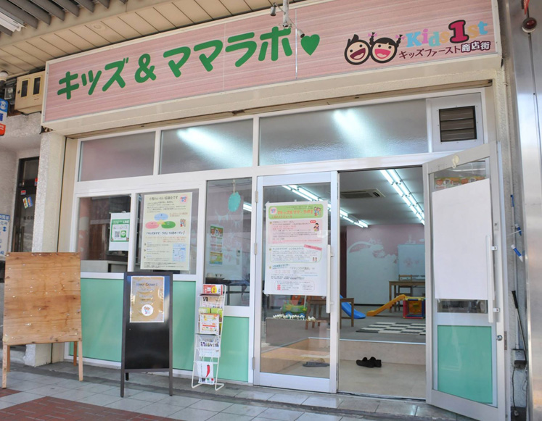
ママラボを設ける前は、商店街に足を運んでもらい、商店街を知ってもらおうとイベントを開催してきました。確かに、イベントの日には、多くの子ども連れで商店街が賑わうようになりました。しかし、商店街にはその日しか来ない人が多く、中にはそこが商店街であることを知らずに訪れる人もいました。
常設の施設となるママラボを設けたことで、商店街に足を運んでもらえる機会を増やすことができ、地域の子育て世代とのつながりは一層強くなりました。
子育て世代と商店街をつなぐ新たなステージへ
時を経るにつれ、協議会にとって、ママラボは、子育て支援のシンボル的存在になっていました。一方、近隣に住むお母さん方にとっても、子どもと一緒に大人数でも利用できる使い易いレンタルスペースとして評判が広まっていました。そうした矢先、平成30年２月末にママラボは、利用していたお母さん方に惜しまれつつ、閉鎖されました。
収入の大半を占める「おけいこ事業」の採算が悪化したことが、その理由でした。受講生の多くを占める０から１歳児のお子さんが、お母さんの育児休暇が終わるのに伴い、おけいこを辞めてしまい収入が減る一方で、イベント等を開催して新たな受講生を確保するための費用がかさんでしまいました。
協議会のメンバーにとって、本業に追われる毎日の中で、ママラボを維持するため、日々の鍵の受渡や利用料金の収受等の管理に加え、利用者を募る宣伝などは、負担ではありました。しかし、ママラボを開設して１年半程の間、ママラボがあったからこそ開催できたイベントを運営してきたことで、キッズファーストを実践するノウハウを数多く蓄積することができました。何より小学校や地域の人たちと築いた関係は、協議会の活動の礎となっています。
これまで子育て支援に取り組んできた経験、そこで培った地域の人たちと築いた関係をもとに、協議会では、地域の子どもや子育て世代に親しんでもらい、小阪の街を自慢に思ってもらえるように、商店街と地域のつなぎ役を果たしつつ、『キッズファースト商店街』の実現を目指して、新たなステージへ進もうとしています。
まちづくり一体型商店街活性化支援事業（平成26年度終了） | 商店街サポーター創出・活動支援事業
地域課題の解決に資する商店街機能の充実により、地域商業の活性化を図ることを目的に、商店街に求められる機能や役割などを分析の上、５から10年後のまちの将来像を見すえた商店街の活性化プランの策定を支援する事業。 | 多くの商店街が抱えている課題を解決するための事業プランを募集し、公開のコンテスト形式で優秀プランを選出、府内の商店街での実施を支援する事業。

